# 1：订单列表

## 1：静态页面

### 1：添加静态页面图片

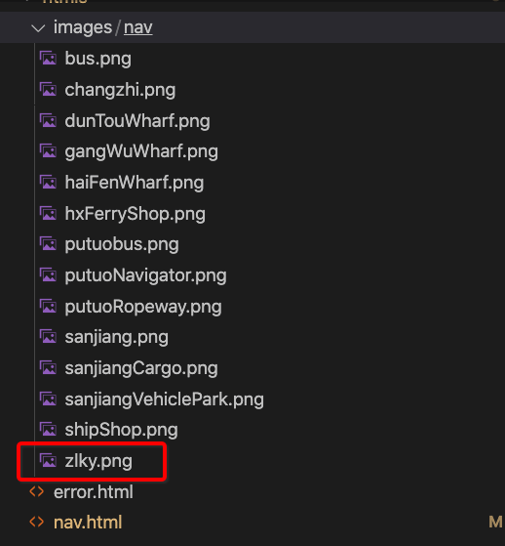

### 2：添加静态页面模块入口

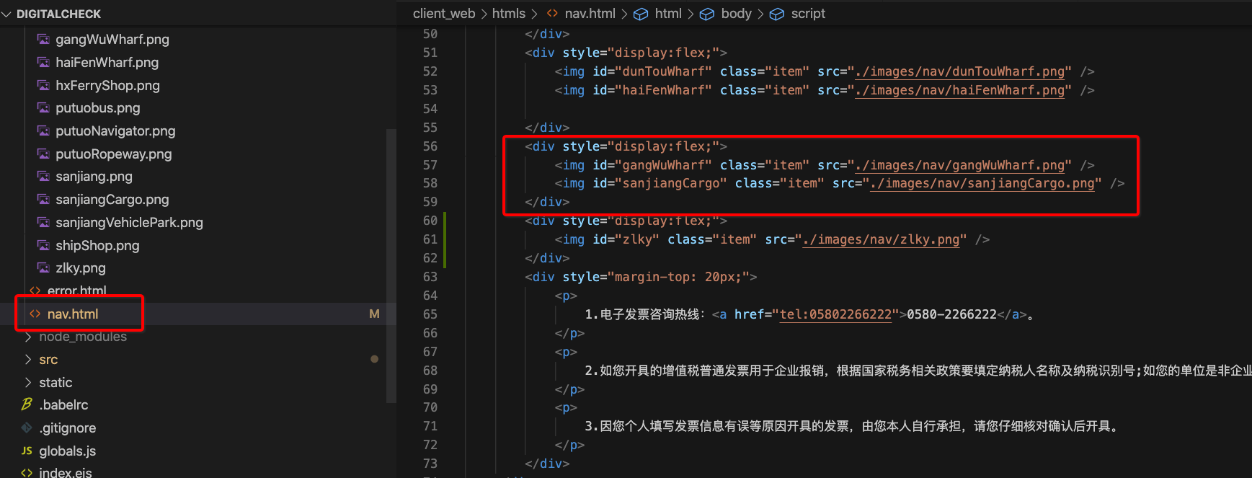

## 2：模块入口

### 1：添加模块入口图片

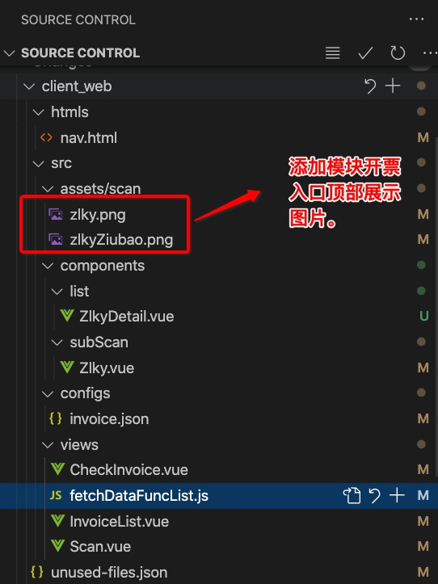

### 2：添加模块入口页面

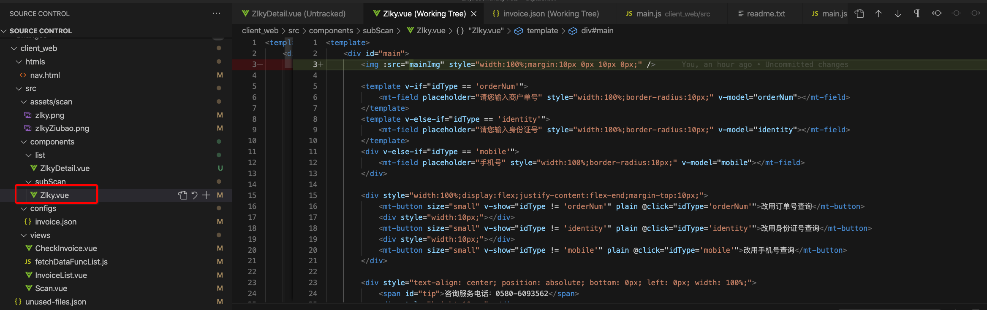

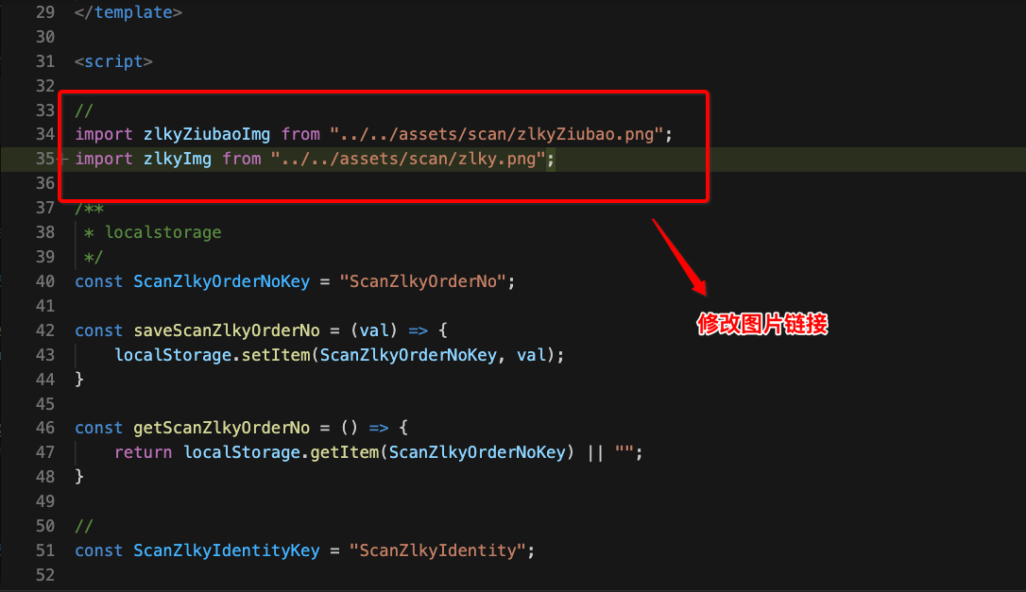

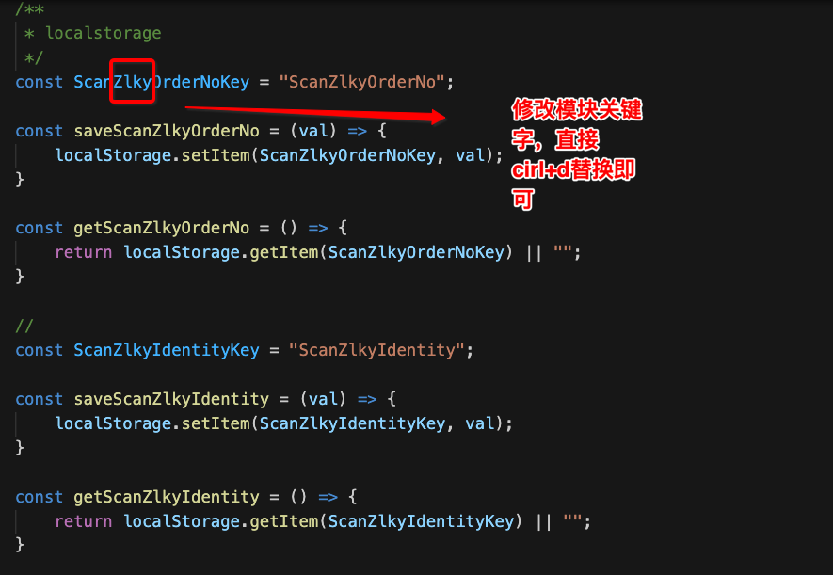

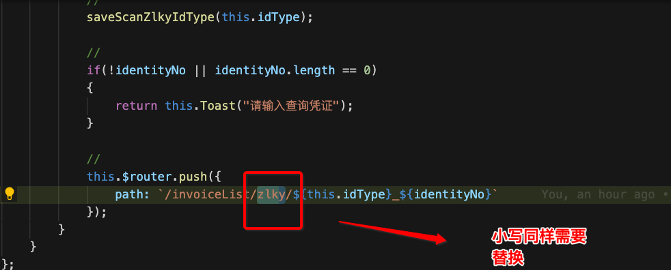

### 3：添加模块入口组件

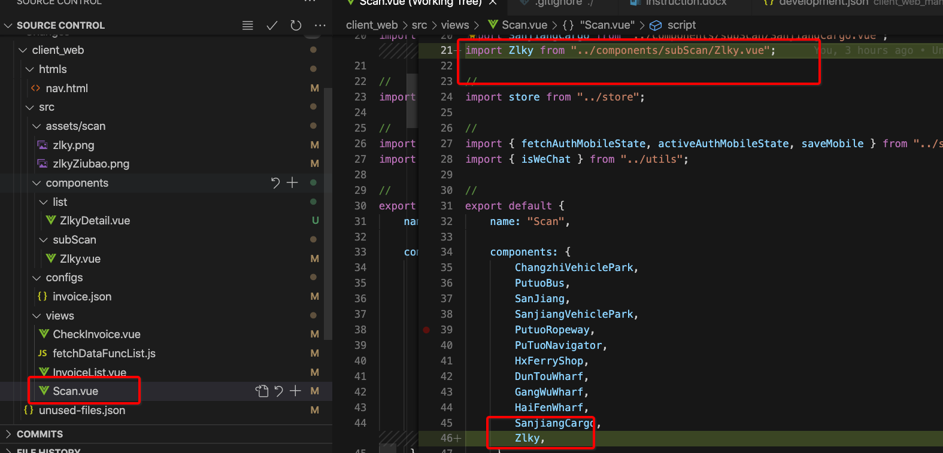

## 3：订单详情

### 1：添加订单列表订单详情页面

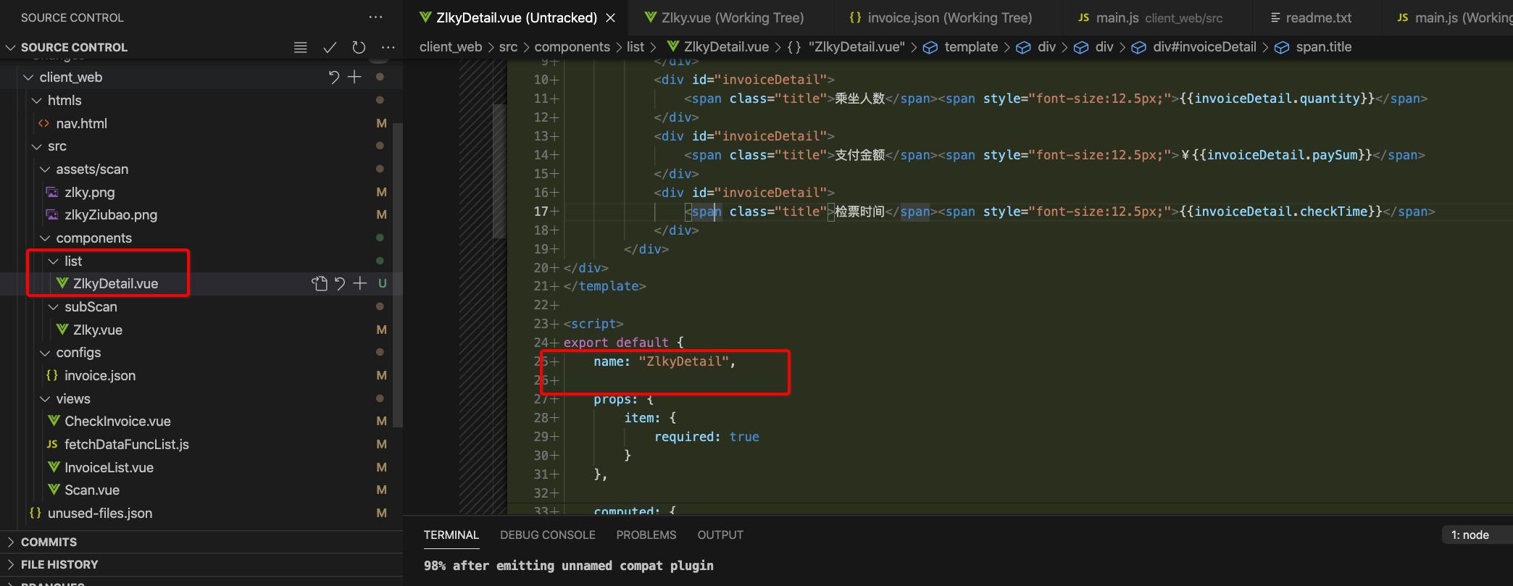

### 2：添加模块详情组件

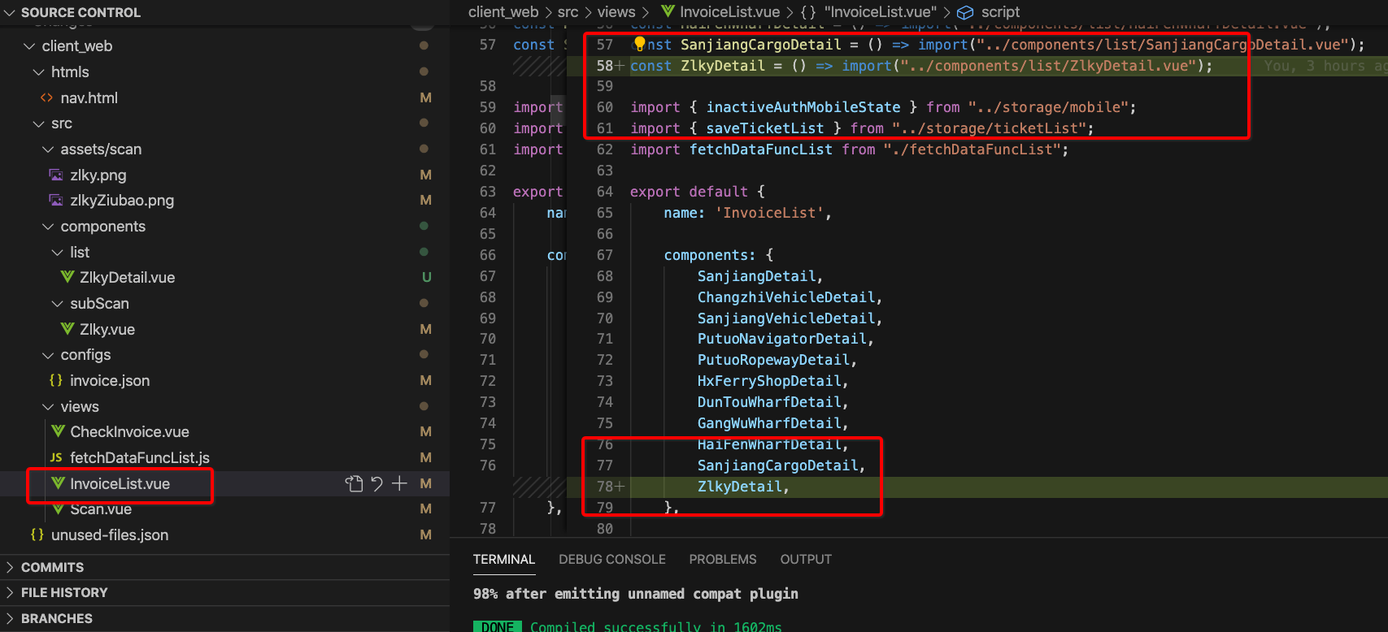

### 3：添加获取订单信息函数

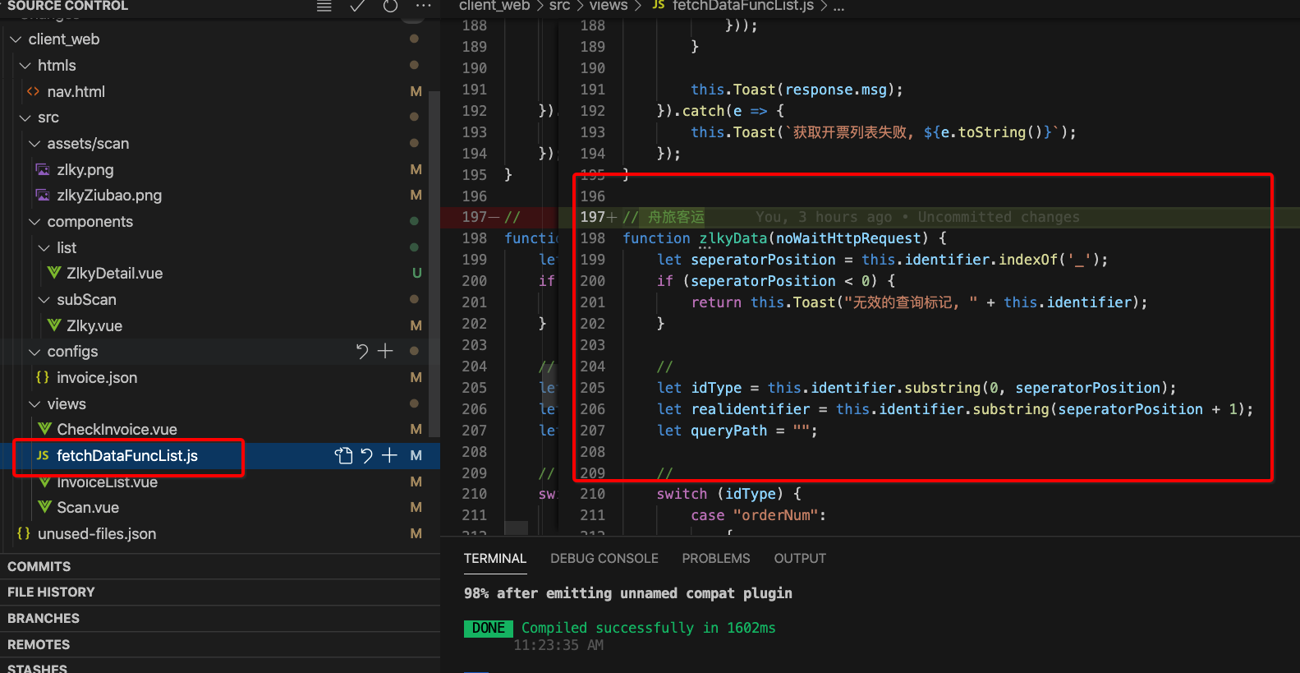

## 4：开票

### 1：确认展示

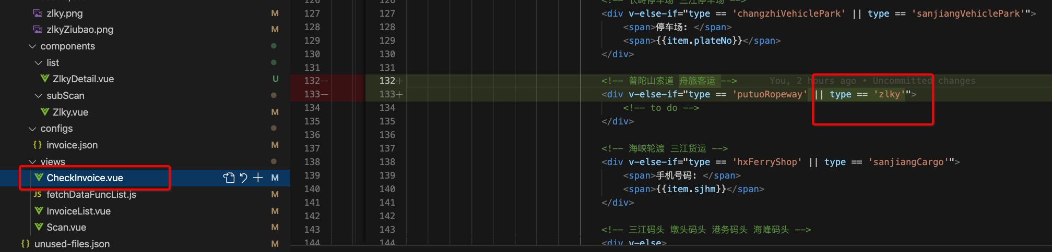

## 5：配置文件

### 1：配置模块详情，入口，冲红，获取订单列表，获取合并开票订单列表，开票

